文献资料的搜集

方法一（校内免费）：利用我校图书馆电子数据库

1. 登录我校图书馆首页<http://lib.dlmu.edu.cn> 。

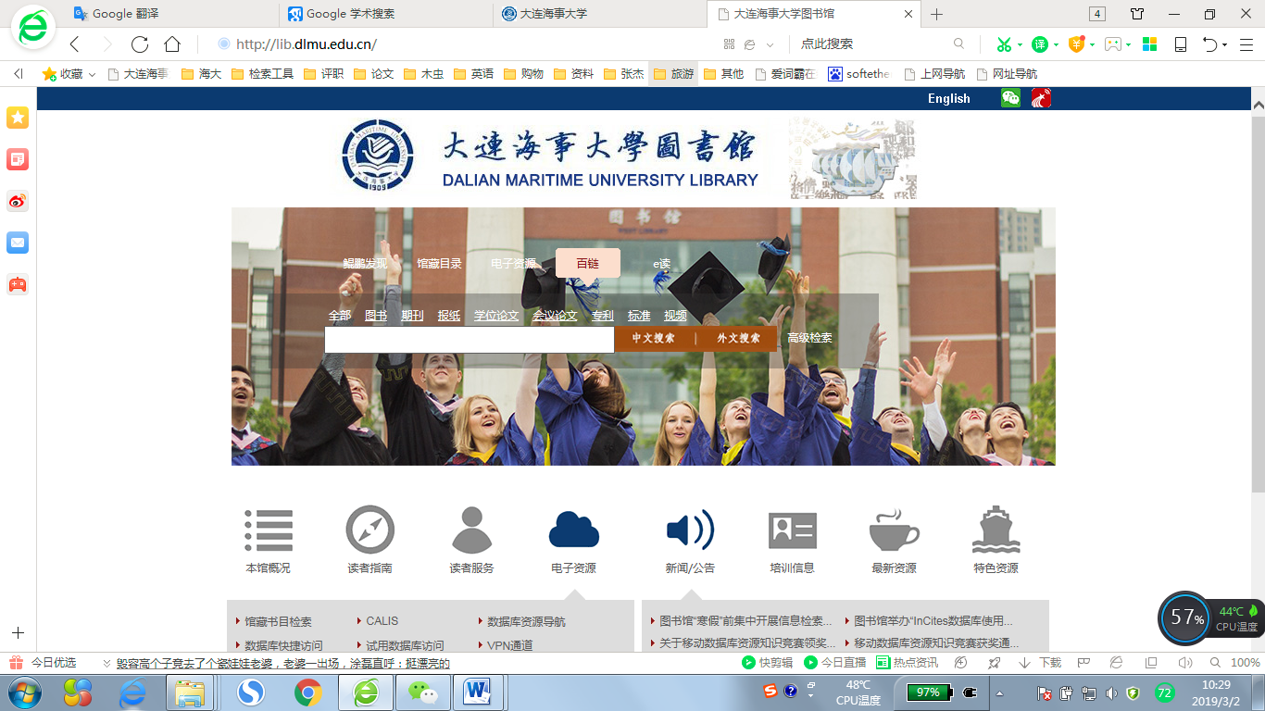

2、进入“电子资源”页，“中文数据库”和“外文数据库”列表下的数据库均免费访问。

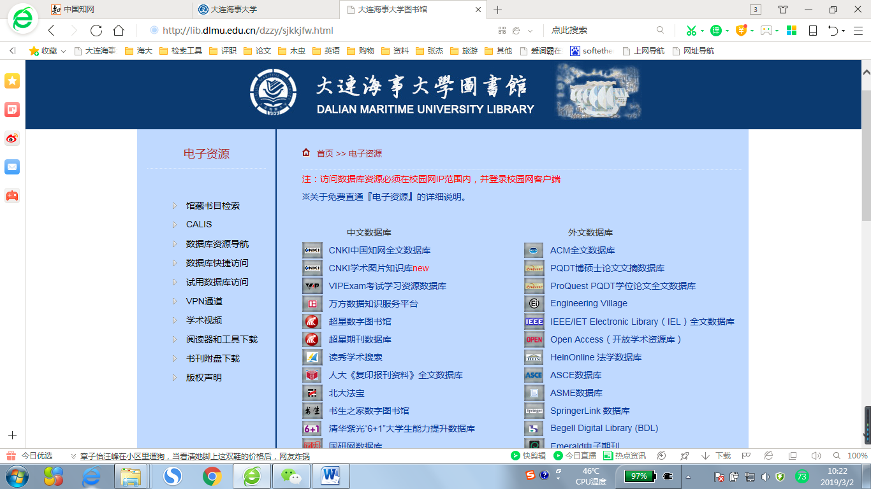

3、点击“CNKI中国知网全文数据库”，进入知网（[https://www.cnki.net](https://www.cnki.net/)）。

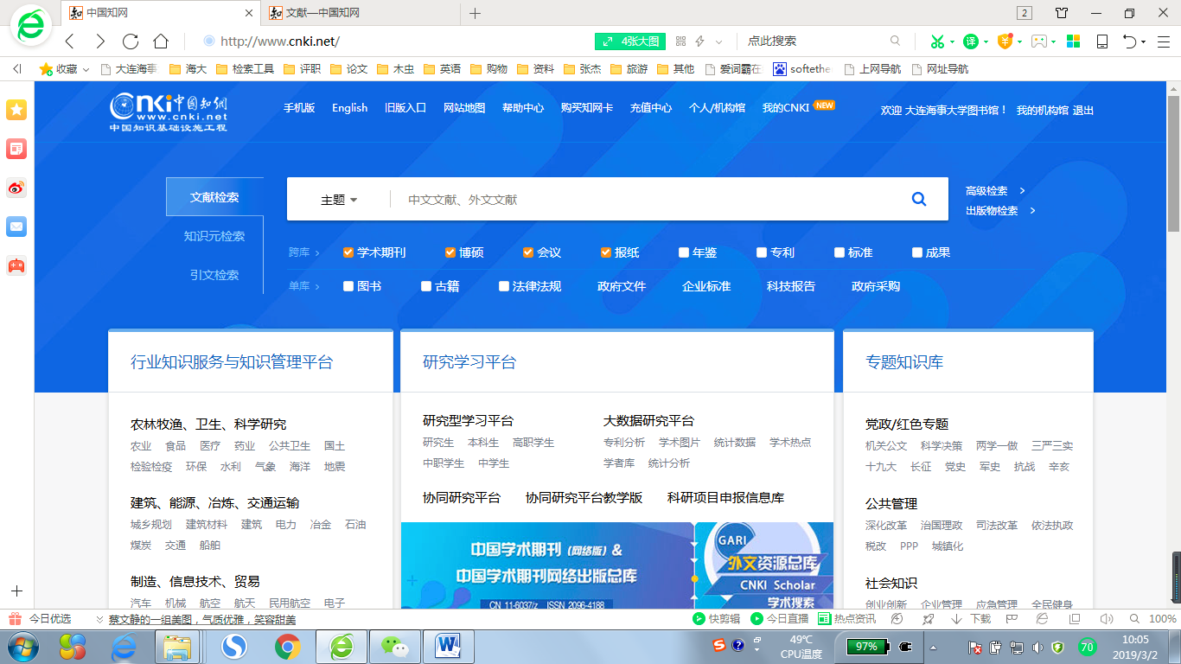

4、进入高级检索页（支持指定关键字的精确查询或模糊查询）。

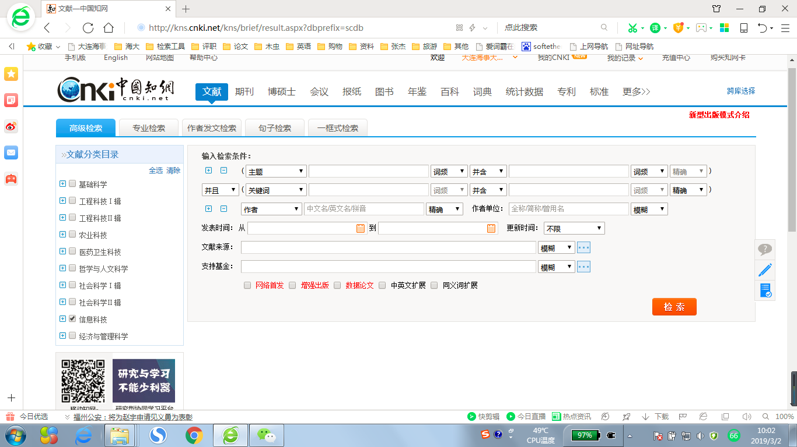

注：文献类别限定在“信息技术”类，尽量选择近2-3年的文献。

方法二（校外）：百度学术搜索引擎<http://xueshu.baidu.com> （收费文章无法下载）

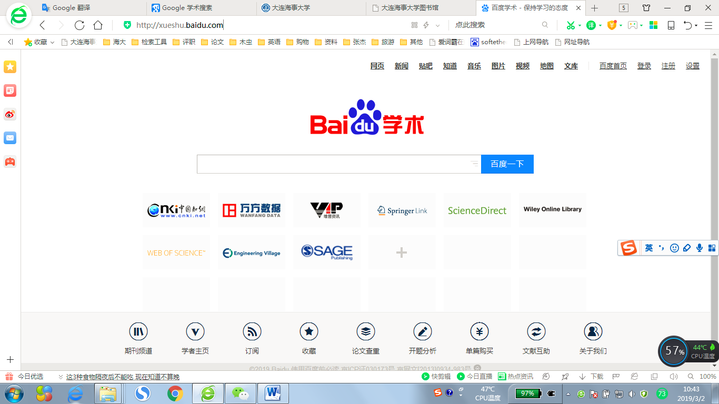

方法三：利用谷歌学术搜索引擎<https://scholar.google.com> （收费文章无法下载）

